**参考資料**

○「もずやん」デザイン

＜写　　真＞

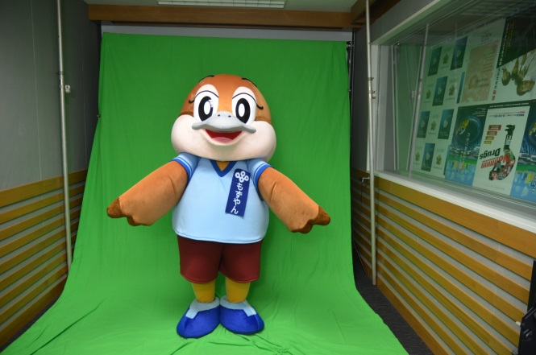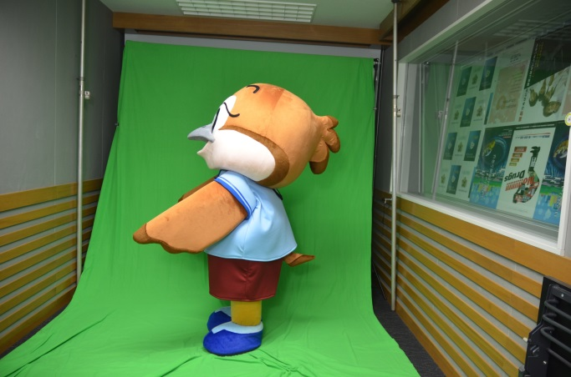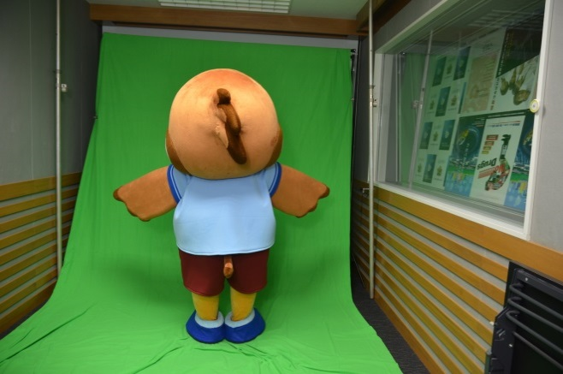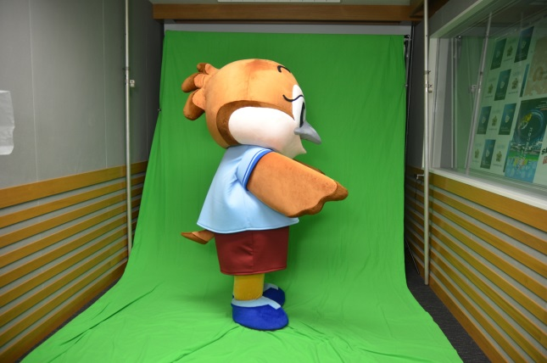

　（正面）　　　　　 （左面）　　　　　（背面）　　　 （右面）

○「ボード」を持ったポーズ

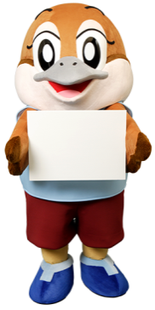

ボード

ご存知ですか、緩和ケア？

メッセージ：「ご存知ですか、緩和ケア？」

※2行表示でも可。

※メッセージは入れ替えられるようポケットにカードを入れる方式。

高さ

約200ミリ

○イメージ

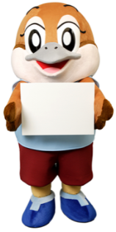

透明なケース内に、もずやんぬいぐるみを設置。（足を固定の上、自立できるようにすること。）